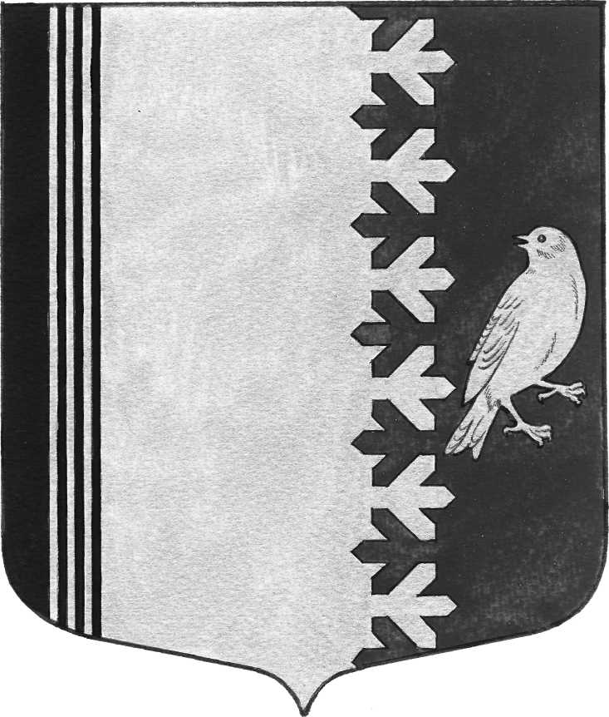

АДМИНИСТРАЦИЯ МУНИЦИПАЛЬНОГО ОБРАЗОВАНИЯ
ШУМСКОЕ СЕЛЬСКОЕ ПОСЕЛЕНИЕ
КИРОВСКОГО МУНИЦИПАЛЬНОГО РАЙОНА ЛЕНИНГРАДСКОЙ ОБЛАСТИ

П О С Т А Н О В Л Е Н И Е

от 15 ноября 2022 № 260
О запрете выхода граждан на ледовое покрытие водоемов, расположенных на территории муниципального образования Шумское сельское поселение Кировского муниципального района Ленинградской области

С целью недопущения возникновения чрезвычайных ситуаций и гибели людей на водоемах в период становления льда и в соответствии со ст. ст. 7.6. Правил охраны жизни людей на водных объектах Ленинградской области, утвержденными постановлением Правительства Ленинградской области от 29.12.2007 г. № 352 «Об утверждении Правил охраны жизни людей на водных объектах Ленинградской области»:
1. Временно запретить с 15 ноября 2022 года до 15 мая 2023 года, выход граждан на ледовое покрытие водных объектов, расположенных на территории муниципального образования Шумское сельское поселение Кировского муниципального района Ленинградской области.
2. Настоящее постановление вступает в силу со дня его официального опубликования.
3.Опубликовать настоящее постановление в газете «Вестник муниципального образования Шумское сельское поселение Кировского муниципального района Ленинградской области» и на официальном сайте администрации шумское.рф
4.Контроль за выполнением настоящего постановления возложить на заместителя главы администрации.

Глава администрации В.Л.Ульянов

